**淄川区自然保护地整合优化**

**重大调入调出情况的公示**

根据中共中央办公厅、国务院办公厅《关于建立以国家公园为主体的自然保护地体系的指导意见》(中办发〔2019〕42号)精神和《自然资源部国家林业和草原局关于做好自然保护区范围及功能分区优化调整前期有关工作的函》(自然资函〔2020〕71号)等文件要求，我区开展自然保护地整合优化工作，现将工作过程中自然保护地的范围调入和调出情况予以公示。

公示期：2023年3月15日-3月21日。

公示期满后，如无异议，将按程序上报。如有异议，可向区自然资源局反映。

联系电话：0533-5281151

淄川区自然资源局

2023年3月15日

**淄川区自然保护地整合优化**

**重大调入调出情况**

本次自然保护地整合调入面积共3578.07公顷，调入理由包括生态保护红线范围、重点公益林区以及其他，具体情况如下：

**表1 淄川区自然保护地调入情况表**

单位：公顷

|  |  |  |
| --- | --- | --- |
| **调入理由** | **调入面积** | **说明** |
| 生态保护红线范围 | 0.06 |  |
| 重点公益林区 | 3577.7 |  |
| 其他 | 0.31 | 保持森林生态系统完整性调入 |
| 合计 | 3578.07 |  |

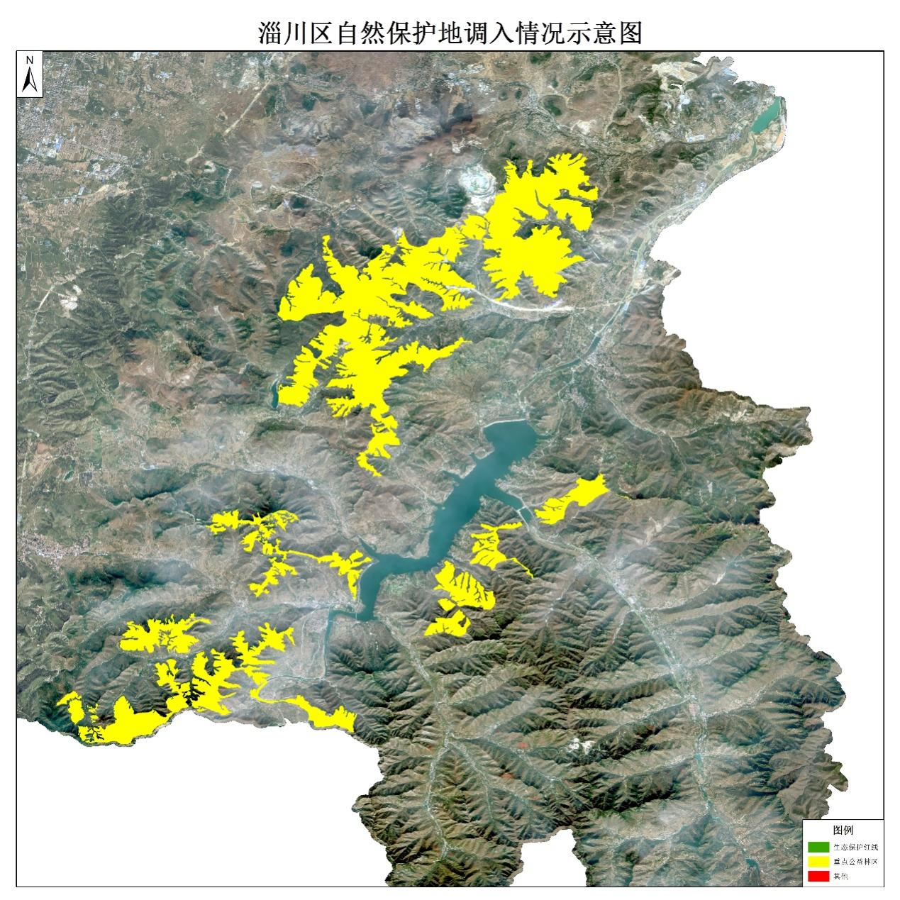

**图1 淄川区自然保护地调入情况示意图**

本次自然保护地整合调出面积共2627.5公顷，调出理由主要是国家或省级重大项目、连片稳定耕地、成片人工集体商品林、村庄、城镇以及其他，具体情况如下：

**表2 淄川区自然保护地调处情况表**

单位：公顷

| **调出理由** | **调出面积** | **说明** |
| --- | --- | --- |
| 国家或省级重大项目 | 124.96 | 因淄博市孝妇河生态修复项目和淄博砚文化博物馆建设项目调出 |
| 连片稳定耕地 | 328.29 | 连片稳定耕地和永久基本农田调出 |
| 成片人工集体商品林 | 1446.75 | 人工集体商品林调出 |
| 村庄 | 100.78 | 村镇建设用地，人为活动频繁，保护价值较低调出 |
| 城镇 | 36.73 | 城镇建成区，人为活动频繁，保护价值较低调出 |
| 其他 | 589.99 | （1）因重大项目、村庄、耕地、商品林等原因调出造成的破碎图斑；  （2）超出行政边界；  （3）人为活动频繁，生态保护价值较低；  （4）边界优化等 |
| 合计 | 2627.5 |  |

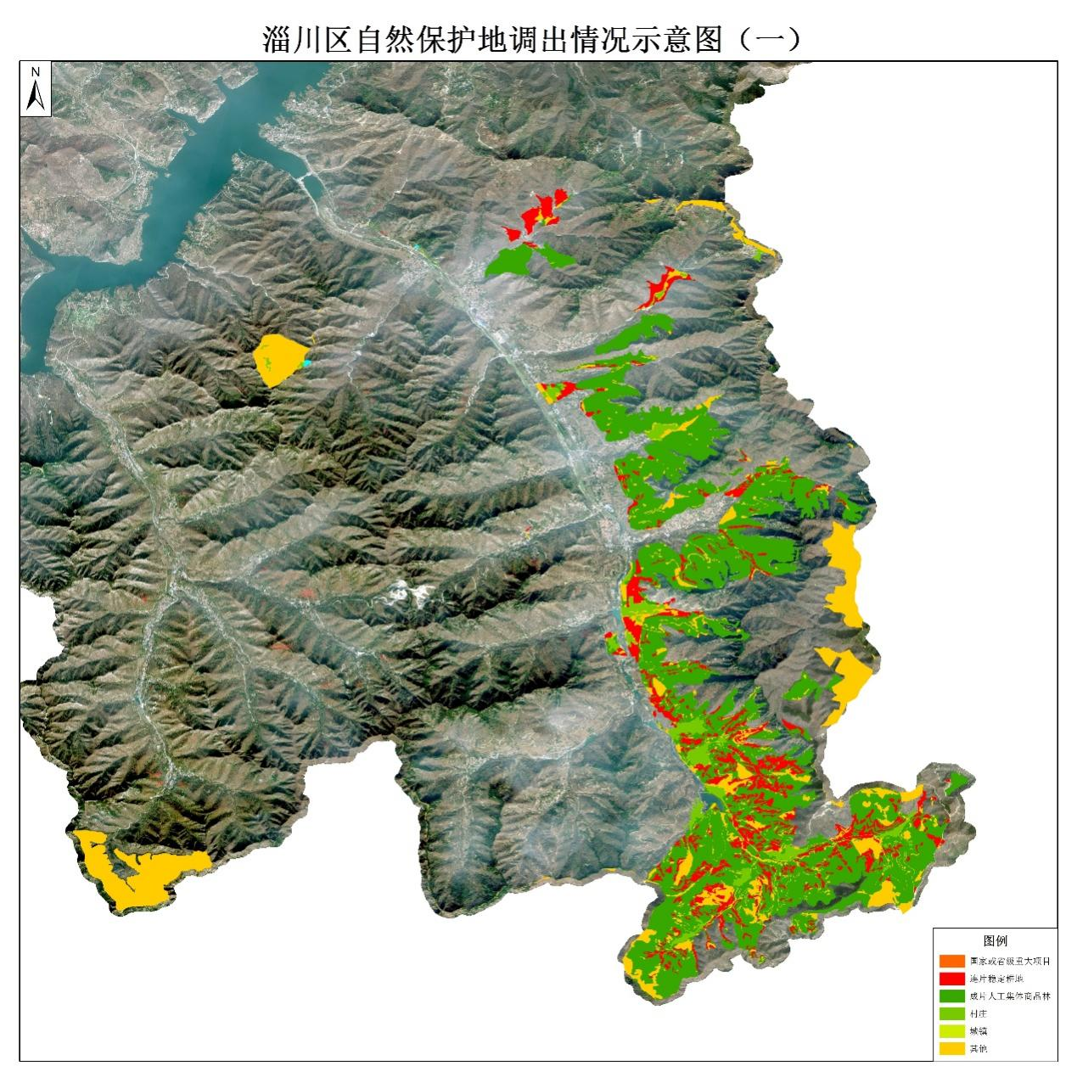

**图2 淄川区自然保护地调出情况示意图一**

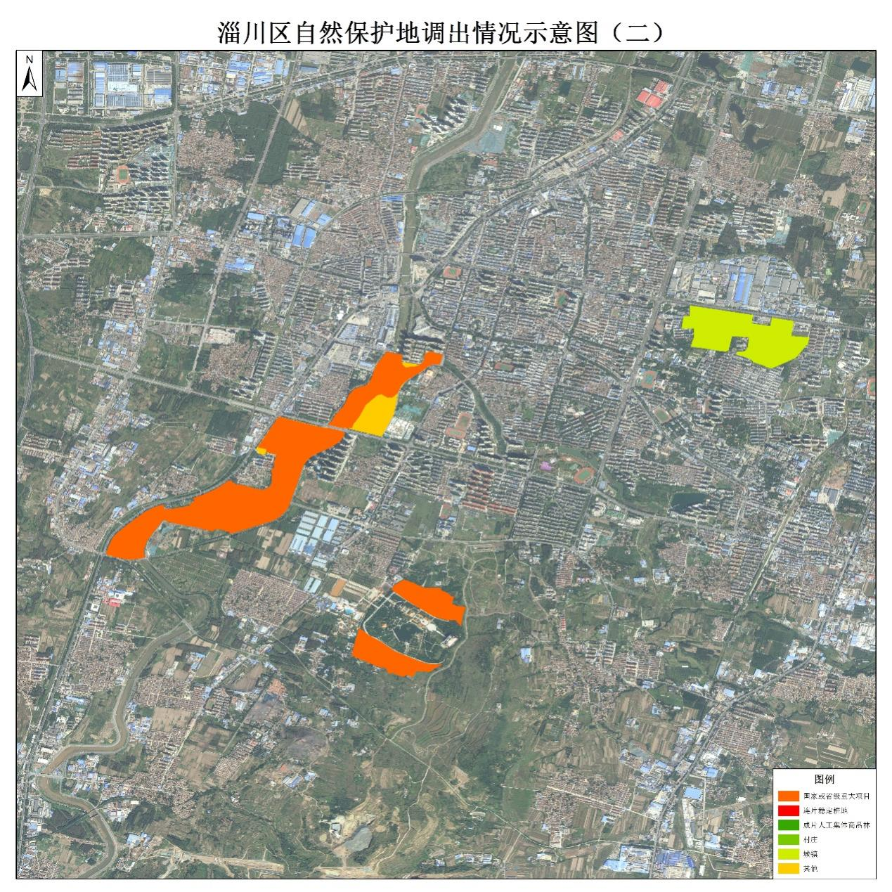

**图3 淄川区自然保护地调出情况示意图二**